令和６年４月１日

事業主の皆様

労働災害防止とアンケートのお願い（令和６年度版）

神奈川労働局 労働基準部長

時下ますますご清栄のことと御喜び申し上げます。
また、日頃、労働基準行政の推進に御理解、御協力を賜り、厚く御礼申し上げます。
さて、当局における労働災害発生状況は、休業４日以上の死傷災害が平成29年以降、増加の一途をたどっている等、大変厳しい状況となっています。このような状況下、当局では、労働災害を計画的に削減するため、第14次労働災害防止計画(神奈川計画)を策定して、下記を目標として取組んでいるところです。
労働災害を防止するためには、各事業場において、法令遵守はもとより、転倒災害の防止など各種対策に取組んでいただくことが、大変重要であることから、当局では、労働災害防止対策の実態を把握するためアンケートを実施させていただくことといたしました。
つきましては、業務ご多忙中、大変恐縮とは存じますが、神奈川労働局ホームページの専用ページに、下記アドレス又はQRコードからアクセスいただき、アンケートに御回答いただくようお願い申し上げます。
また、本件のアンケートは令和６年４月１日から令和７年３月31日までの期間に１回だけのご回答をお願いするもので、何度かこのお願いを受け取られた場合でも２回目以降の回答は不要です。
なお、本アンケートの内容は、労働行政推進のために使用し、それ以外の用途には使用しないことを申し添えます。
御不明な点は、神奈川労働局又は各労働基準監督署にお問い合わせいただきますよう御願いいたします。

記

１ 2027年までに、神奈川県内の労働災害による死亡者数を20人以下とする。
２ 2027年までに、神奈川県内の労働災害による死傷者数を2022年と比較して５％以上減少（7,400人以下）する。

本アンケートページのアドレス https://jsite.mhlw.go.jp/form/pub/roudou14/dai14jibou
※アドレスのQRコード
神奈川労働局労働基準部安全課・健康課
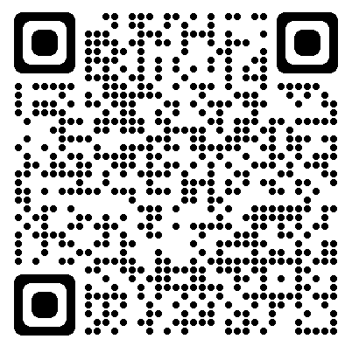
電話045-211-7352・7353

